- 通信管理包(clientsocket)
manager.py：主通信管理类，用于接收客户端连接
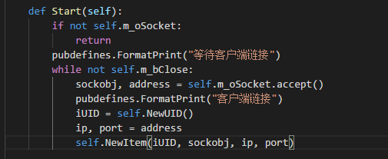
clientobject.py：客户端通信实例，接收到客户端链接后生成，主要用于接收单个客户端收发包
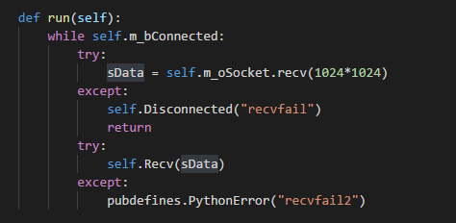

- 协议处理(commandctrl)
manager.py:协议处理管理类，处理来自客户端的协议
使用：
1.在InitCommand增加配置参数(参数含义：行为名称:(模块名称, 处理接口))
2.实现处理接口
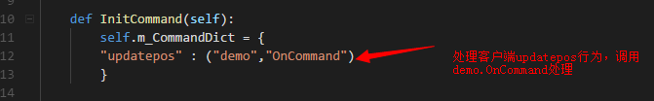
demo.py下实现
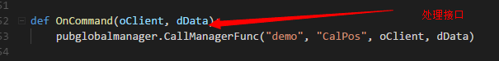

- 存盘管理(dbctrl)
manager.py:主要管理与mysql之前的链接
saveobject.py: 封装的一个用于管理全局存盘块的类CSaveData。可继承CSaveData生成存盘管理对象。
使用：
- 继承CSaveData
- 实现存盘关键字接口GetKey
- 数据改变时调用Save()执行存盘
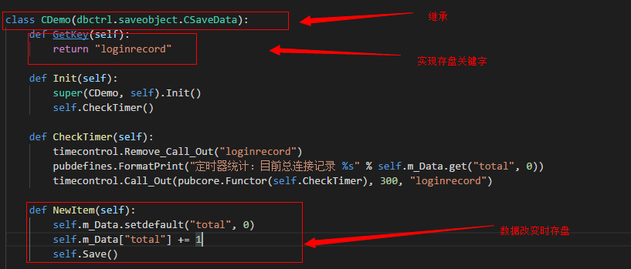

- 定时器(timecontrol)
manager.py: 定时器管理类
注册定时器：
timecontrol.Call_Out(回调接口, 延迟时间(秒), 定时器关键字)
移除定时器:
Timecontrol.Remove_Call_Out(定时器关键字)

使用:
- 移除某个定时器(使用定时前优先做一次移除旧定时器的操作)
- 增加新定时器
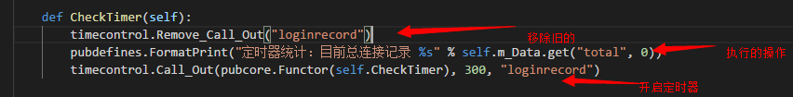

- demo.py示例模块
用于参考
- 存盘
- 收发包
- 定时器
- 其他常用模块：
pubcore.py: 封装一些通用数据结构类
Fuctor: 封装接口，主要用于回调

pubdefines.py : 封装一些通用接口
FormatPrint: 终端打印，解决代码是utf8编码时终端打印乱码的问题
LogFile: 记录日志，日志存在log目录下
TraceMsg: 打印调用栈
PythonError: 异常堆栈打印，一般和try,except连用

pubglobalmanager.py: 封装对于全局管理对象的操作
SetGlobalManager: 设置某个全局对象
GetGlobalManager: 获得某个全局对象
DelGlobalManager: 删除某个全局对象
CallManagerFunc: 调用某个全局对象的某个接口

serverinit.py: 初始化
Main: 主接口，服务开始运行
InitModule: 模块初始化，Main调用的第一个接口，相关模块初始化
StartGame: 服务器正式开始主循环

- 日志与调试
所有日志在“启服脚本/log”目录下，日志对于查询一些逻辑错误用处较大。
pubdefines.TraceMsg()对于调试用处很大，能够直观表现调用堆栈。

